KOMINICTVÍ
SLANÝ
Čištění komínů objednané OÚ Páleč proběhne v obci dne
22.9. 2017, v pátek, od 9 – 17 hod
Kominické služby objednávejte:
na OÚ Páleč osobně, nebo na tel.: 724 351 108,
nebo přímo u p. Jelínka na tel.: 603 234 319

Cena za vyčištění komína a vydání „Kontrolní zprávy“ dle Zákona 320/2015 Sb. je 500,-Kč
Cena bez čištění komína a pouze vydání „Kontrolní zprávy“ je 300,- Kč

- Kontroly kotlů a kamen OPOP, ATMOS, BeF Home, AQUADOR
- Pravidelné roční kontroly dle. Zákona 320/2015 Sb.
- Revize spalinových cest, posudky spalinových cest
- Vložkování a frézování komínů
- Odstranění dehtu z komínových průduchů
- Stavby krbů
Kontakt: Josef Jelínek – kominický mistr
Fügnerova 172, Slaný
www.kominyslany.cz
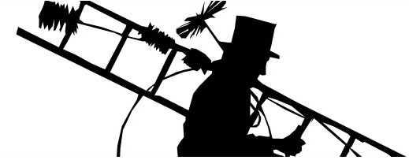
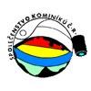
Tel.: 603 234 319

